**Neue Mobilität und nachhaltige Energie gefragte Themen auf der 11. Wildauer Wissenschaftswoche der TH Wildau**

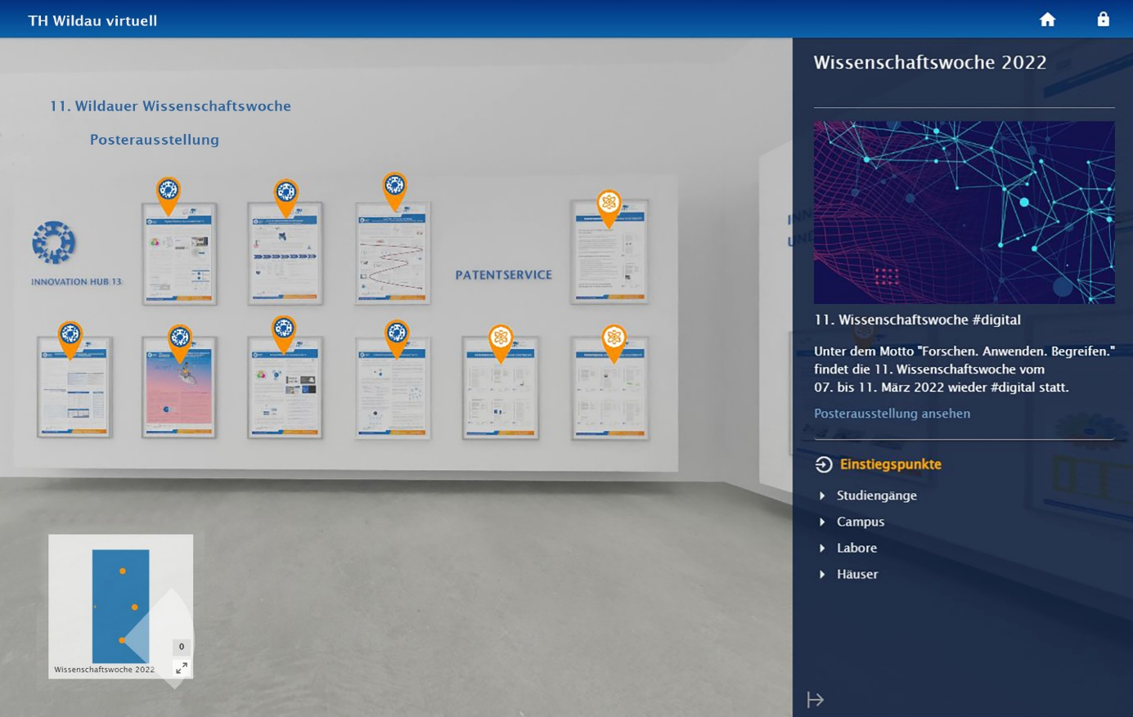

**Bildunterschrift:** Vom 7. bis 11. März 2022 fand die digital organisierte 11. Wildauer Wissenschaftswoche der TH Wildau mit insgesamt acht Online-Veranstaltungen und einer virtuellen Posterausstellung statt.

**Bild:** TH Wildau

**Subheadline:** Wissenschaftswoche #digital

**Teaser:**

**Forschen. Anwenden. Begreifen. – so lautete das Motto der 11. Wildauer Wissenschaftswoche, welche die TH Wildau vom 7. bis 11. März 2022 digital organisierte. In diesem Jahr ging es in den virtuellen Workshops und Symposien um Themen wie Künstliche Intelligenz, neue Mobilitätsformen, nachhaltige Energie, die Brandenburger Präsenzstellenarbeit und Einblicke in aktuelle Forschungsprojekte.**

**Text:**

Die Woche vom 7. bis 11. März 2022 stand an der Technischen Hochschule Wildau (TH Wildau) unter dem Motto: Forschen. Anwenden. Begreifen. Im Rahmen der bereits 11. Wildauer Wissenschaftswoche konnten sich die Gäste rund um das Thema Forschung und Transfer informieren und das digital im Netz. Das diesjährige Programm bot sowohl für Fachpublikum als auch für die breite Öffentlichkeit interessante Einblicke in die Forschungsbereiche und Transferarbeit der Wildauer Hochschule. Rund 400 Besucherinnen und Besucher nutzten die verschiedenen Online-Angebote rund um Themen wie Künstliche Intelligenz, Mobilitätsforschung und Wissenschaftstransfer. „Wir freuen uns, dass so viele Kolleginnen und Kollegen, aber auch Bürgerinnen und Bürger den digitalen Weg zu uns gefunden haben. Besonders die Forschungsgebiete neue Mobilität und nachhaltige Energie stießen auf reges Interesse, was zeigt, dass Themen wie Verkehrs- und Energiewende zukünftig eine immer größere Rolle in der Wissenschaft und für die Öffentlichkeit spielen werden“, so Stefanie Radig vom Zentrum für Forschung und Transfer der TH Wildau.

**Mit Rad und Tat in die virtuelle Woche**

Nach einleitenden Worten von Prof. Klaus-Martin Melzer, Vizepräsident für Forschung und Transfer der TH Wildau, widmete sich Prof. Christian Rudolph in seinem Eröffnungsvortrag einem wichtigen Baustein der Mobilitätswende: dem Radverkehr. Der Stiftungsprofessor des neuen und deutschlandweit einzigartigen Studiengangs „Radverkehr in intermodalen Verkehrsnetzen“ an der TH Wildau gab den Teilnehmerinnen und Teilnehmern Einblicke in die praxisnahe Radverkehrsforschung in der Region. Kürzlich starteten auch die ersten Studierenden des vom Bundesministerium für Digitales und Verkehr (BMDV) geförderten Studiengangs mit ihren Lehrveranstaltungen. Um die Region und die Vernetzung innerhalb der verschiedenen Wachstumskerne ging es auch an Tag zwei bei der Vorstellung der Brandenburger Hochschulpräsenzstellen und ihrer Arbeit. Hier konnten sich die Besucherinnen und Besucher u. a. bei Live-Rundgängen virtuell vor Ort umschauen.

**Digitale Einblicke mal anders**

Die begleitende, digital begehbare Posterausstellung der Wildauer Wissenschaftswoche nahm die Gäste mit auf eine Reise durch die Forschungslandschaft der TH Wildau. Insgesamt 27 Forschungsgruppen gibt es an der Hochschule, verteilt auf sechs Forschungsfelder wie beispielsweise Angewandte Biowissenschaften, Produktion und Material sowie Verkehr und Logistik. Die Posterausstellung präsentierte mit 50 Beiträgen eine kleine Auswahl der aktuellen Forschungsprojekte. Der virtuelle Überblick, den sich in der vergangenen Woche über 200 Interessierte anschauten, ist nach wie vor unter [www.th-wildau.de/wissenschaftswoche](http://www.th-wildau.de/wissenschaftswoche) zugänglich.

**Weiterführende Informationen**

Zum Bereich Forschung und Transfer an der TH Wildau: <https://www.th-wildau.de/forschung-transfer/>

Die Forschungsfelder und –gruppen der TH Wildau: <https://www.th-wildau.de/forschung-transfer/forschungsfelder-und-forschungsgruppen/>

**Fachliche Ansprechperson der TH Wildau**

Stefanie Radig  
Zentrum für Forschung und Transfer  
TH Wildau  
Hochschulring 1, 15745 Wildau  
Tel. +49 (0) 3375 508-235  
E-Mail: stefanie.radig@th-wildau.de

**Ansprechpersonen Externe Kommunikation TH Wildau:**

**Mike Lange / Mareike Rammelt**TH Wildau  
Hochschulring 1, 15745 Wildau  
Tel. +49 (0)3375 508 211 / -669  
E-Mail: presse@th-wildau.de